TITOLO A PRIORITà NAZIONALE
uscita OTTOBRE 2025

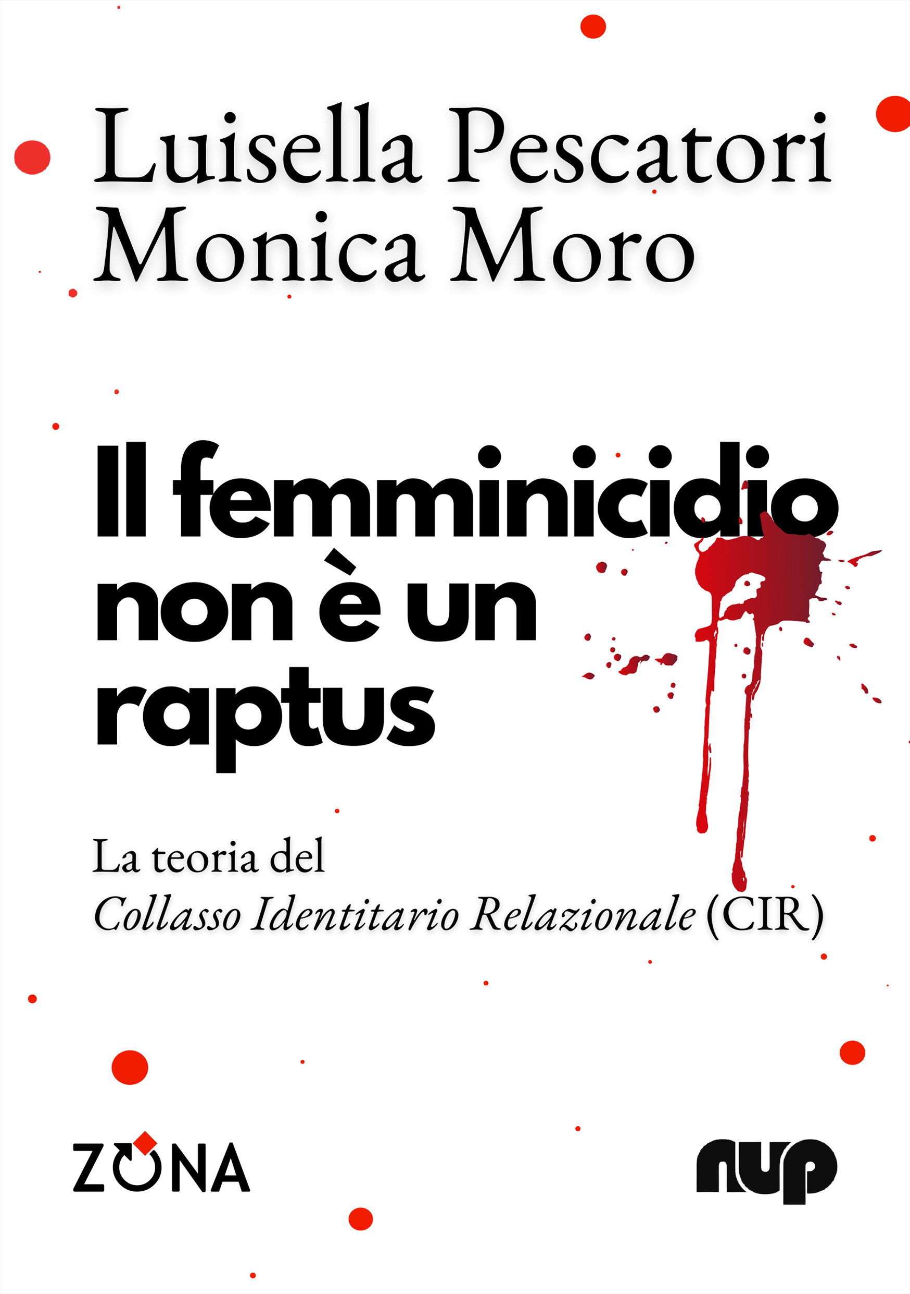
Luisella Pescatori ‒ Monica Moro
Il femminicidio non è un raptus
La teoria del Collasso Identitario Relazionale (CIR)

Editrice ZONA ‒ NUP, 2025
con interventi di Tommaso Balbi
e Massimiliano Pappalardo
libro pp. 132 – EURO 16 – ISBN 9788864384108

Questo è più di un libro da leggere: è uno strumento di verifica relazionale, un percorso teorico-pratico per riconoscere le dinamiche invisibili della violenza, anche quella che non lascia lividi, ma aggredisce lentamente l’identità. Le autrici si smarcano dalle scorciatoie, come l’abuso della parola "consapevolezza” o della raccomandazione “non andate all’ultimo appuntamento”: usano parole più concrete e sviluppano la teoria del Collasso Identitario Relazionale (CIR), riportando al centro le relazioni come terreno dove tutto accade. Conoscerne le dinamiche e prevenirne le derive è oggi un’urgenza personale, sociale e politica.

“Leggere il femminicidio attraverso la lente relazionale ci permette di smascherare le narrazioni culturalmente conniventi, che continuano a giustificare l’omicidio con categorie romantiche o impulsive”. (Tommaso Balbi)

“Le autrici, con grande lucidità e passione, non indulgono nella retorica. Offrono qualcosa di raro: una lettura lucida e affettiva, insieme politica e interiore, sociale e simbolica. E soprattutto: offrono un metodo. Un percorso”. (Massimiliano Pappalardo)

Luisella Pescatori ‒ editor, ghostwriter e consulente comunicazione ‒ si occupa della creazione di contenuti e strategie narrative. Collabora con professionisti e piccole medie imprese per sviluppare linguaggi coerenti con gli obiettivi del brand e per raccontare storie di successo imprenditoriale.
Monica Moro ‒ biologa molecolare e ricercatrice ‒ ha attraversato vent’anni di scienza e laboratori prima di iniziare a interrogarsi sul versante più invisibile dei sistemi: le relazioni. Ha lavorato nella ricerca traslazionale, nel coordinamento di progetti internazionali e nella divulgazione scientifica.

Pescatori e Moro sono le ideatrici di NUP-Nuovo Umanesimo Professionale, un progetto imprenditoriale che nasce dall’urgenza di riportare al centro delle azioni le dinamiche relazionali.

Editrice ZONA
Genova – 338.7676020
info@editricezona.it – editricezona.it

